DOCUMENTO DE PROTOTIPADO DEL SISTEMA

<SOR>

Versión: <1.O>

**HISTORIAL DE REVISIÓN**

|  |  |  |  |  |
| --- | --- | --- | --- | --- |
| **VERSIÓN** | **ELABORACIÓN** | | **REVISIÓN** | |
| **Fecha** | **Responsable** | **Fecha** | **Responsable** |
| 1.0 | 01/03/2018 | Juan Carlos Plaza | 03/03/2018 | Team |
| 1.1 | 06/03/2018 | Juan Carlos Plaza | 06/03/2018 | Ronald Montoya |
|  |  |  |  |  |
|  |  |  |  |  |
|  |  |  |  |  |

**CAMBIOS RESPECTO A LA VERSIÓN ANTERIOR**

|  |  |
| --- | --- |
| **VERSIÓN** | **MODIFICACIÓN RESPECTO VERSIÓN ANTERIOR** |
| 1.0 | Actualización Del documento PT-PS-01 |
| 1.1 | Actualización ortografía |
|  |  |
|  |  |
|  |  |
|  |  |

**Tabla de contenido**

[**1. Introducción** 4](#_Toc440882247)

[**2. Alcance** 4](#_Toc440882248)

[**3. Responsables e involucrados** 4](#_Toc440882249)

[**4. Prototipos** 4](#_Toc440882250)

[4.1 Prototipo 1 4](#_Toc440882251)

[4.1.1 Descripción 4](#_Toc440882252)

[4.1.2 Captura 4](#_Toc440882253)

[4.2 Prototipo 2 4](#_Toc440882254)

[4.2.1 Descripción 4](#_Toc440882255)

[4.2.2 Captura 4](#_Toc440882256)

[4.3 Prototipo 3 4](#_Toc440882257)

[4.3.1 Descripción 4](#_Toc440882258)

[4.3.2 Captura 4](#_Toc440882259)

[4.n Prototipo n 4](#_Toc440882260)

[4.n.1 Descripción 4](#_Toc440882261)

[4.n.2 Captura 4](#_Toc440882262)

# **1. Introducción**

El presente documento permite tener una vista clara acerca del funcionamiento del sistema mediante imágenes explicar detalladamente su definición

## Propósito

Mediante imágenes explicar detalladamente la definición de cada prototipo dándole una claridad al funcionamiento del sistema

## Alcance

El proyecto optara a futuro por tener más roles en el inicio de sección, como el usuario externo lo cual sería personal vinculado con el proceso

Además por el momento la aplicación va hacer en escritorio pero más adelante será en móvil dándole una facilidad al usuario para el ingreso de la aplicación

## Responsables e involucrados

| **Nombre** | **Tipo (Responsable/ Involucrado)** | **Rol** |
| --- | --- | --- |
| Juan Carlos Plaza Figueroa  Ronald Montoya  Jaison Quiroga | Líder,Analista,Desarrollador  Líder,Desarrollador  SubLider,Analistas,Desarrollador | Product Master  Product Master  *Product Owner* |

## Iniciar Sesión

Este será el login lo que dará entrada a todos los roles del sistema, como se ve en la imagen esta los roles

* Administrador
* Instructor
* Aprendiz
* usuario Externo

Lo cual cada rol tendrá su respectiva acción lo que permitirá interactuar con la app

**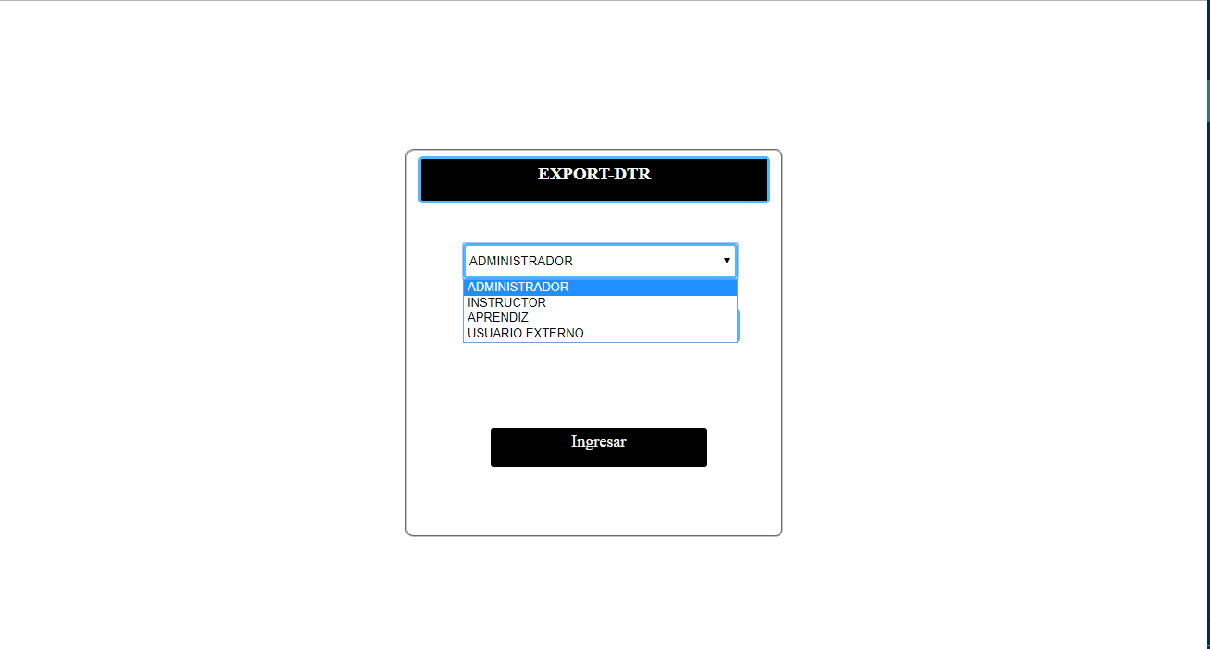**

*Prototipos Rol: Administrador*

**Proyectos en proceso**

En la parte superior aparecerán las acciones correspondiste al rol del administrador lo cual en este prototipo se ve la opción de **“proyectos en proceso”,** lo que el adimistrador vera todos los proyectos de los aprendices que estén usando la app

**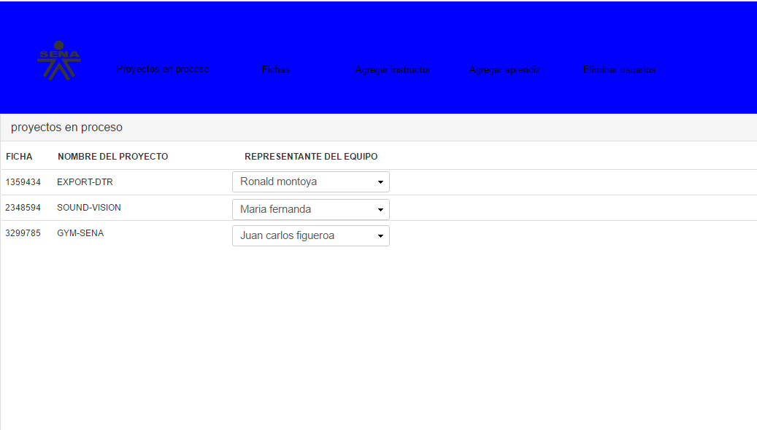**

## 

## Fichas registradas

Podrá consultar las fichas registradas en el sistema, lo cual podrá ver la información como en “*qué ambiente esta, el director de grupo y el numero de ambienté en el que se encuentra*”

### C:\Users\JUAN CARLOS\Downloads\23584177_1385964524860326_861334230_o.png

## Agregar Instructor

En ese prototipo miraremos lo que es la opción de**” agregar instructor “,** lo cual será lo que diferenciara al rol Instructor lo cual ese rol no podrá hacer eso, se llena la información correspondiente y se da en registrar para así el instructor ya pueda tener acceso al sistema

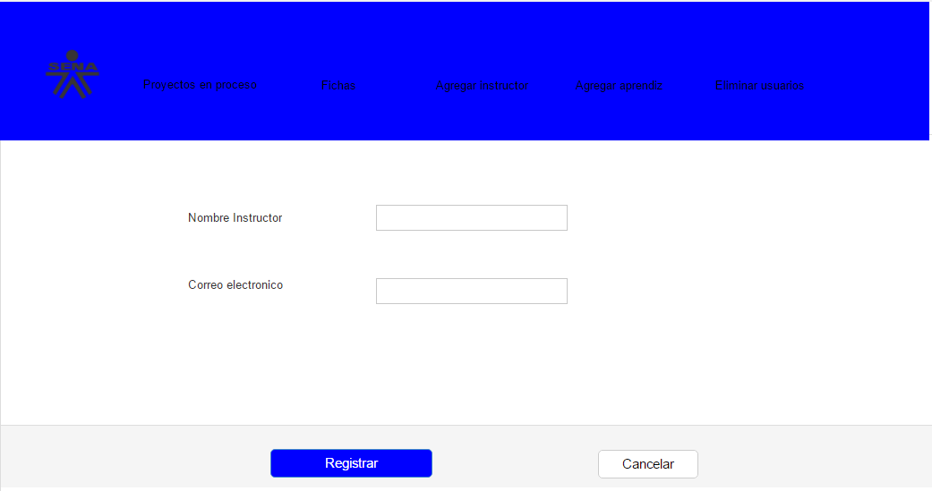

**Consultar Ficha**

Esta parte será similar a la anterior pero en esta parte ingresara la ficha para poder cuando se consulte sea más sencillo de encontrar, se ingresa los espacios obligatorios y se da a registrar al aprendiz

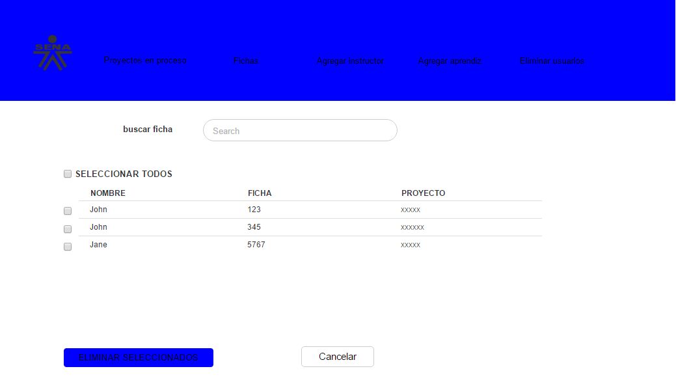

**Eliminar Usuario**

Veremos lo que es la opción de **Eliminar** lo cual solo será buscar la ficha correspondiente y aparecerán el listado de aprendices, buscara el que desea eliminar, lo selecciona y procede a eliminarlo

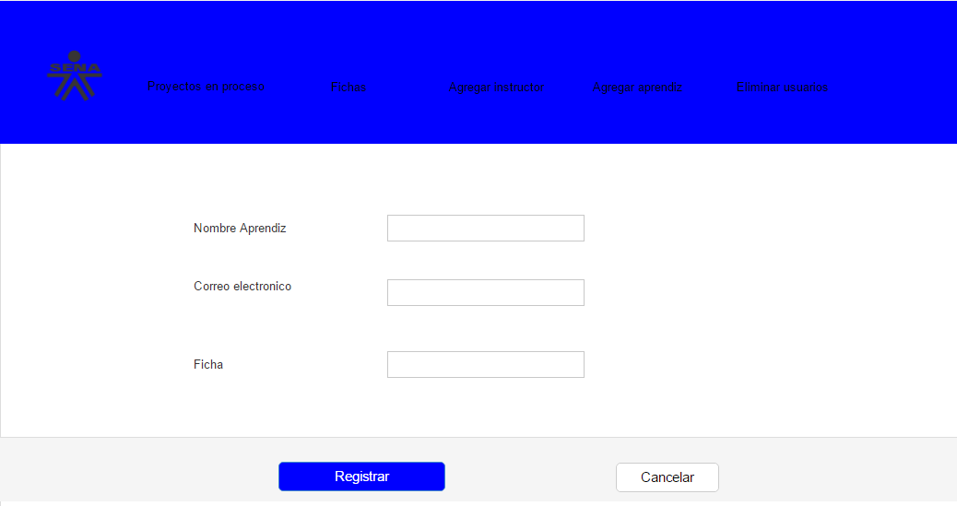

*Instructor*

**Proyectos en proceso**

En los prototipos del instructor, tendrá las mismas opciones que el administrador excepto la de agregar A un instructor, lo cual solo podrá ser el administrador que haga esa acción, por ello no explicamos en este rol, lo que sería cada prototipo ya que ya están explicada en el rol administrador



**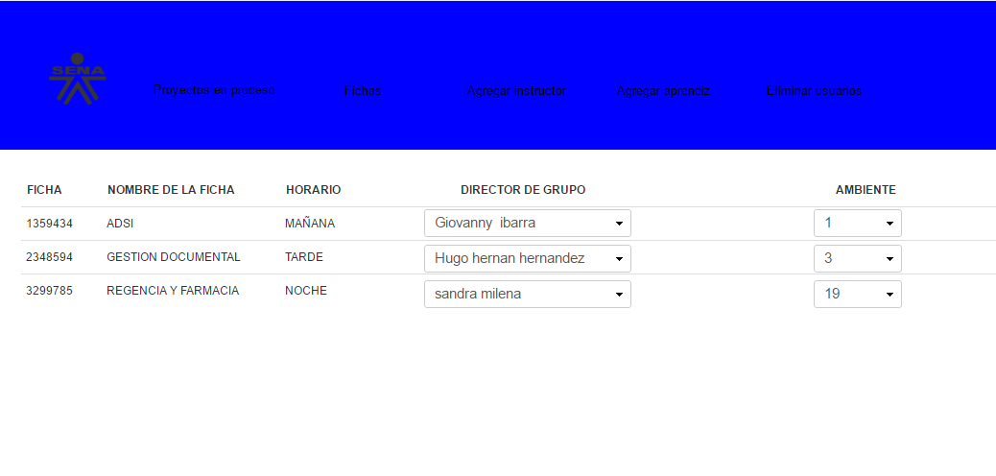Consultar Fichas**

**Agregar Aprendiz**

**Eliminar Usuario**

*PROTOTIPO ROL: APRENDIZ*

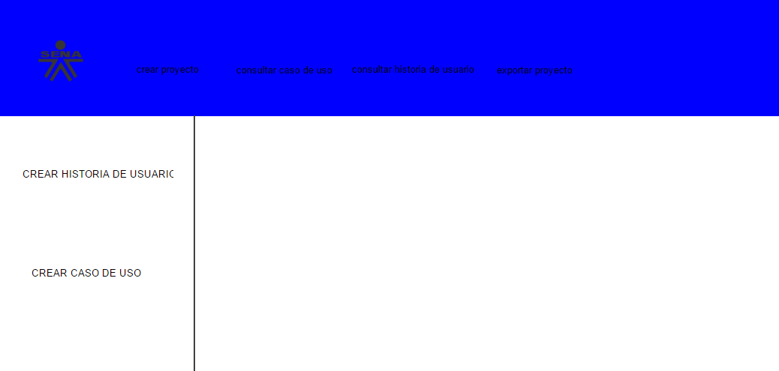En este prototipo daremos inicio al **rol aprendiz**, lo que tendrá como funcionalidades la creación de proyectos de dos opciones como “**historias de usuario y casos de uso”**, solo es dar clic en la etiqueta que se refiere a esa opción, en la parte derecha aparecerá el formulario con la opción que se haya elegido ya sea casos de uso o historias de usuario y sus respectivas herramientas para poder llenar la plantilla

**Plantillas (Casos de Uso/Historias de usuario)**

Cuando el aprendiz entre a la plantilla aparecerá el documento correspondiente para hacer su debida tarea lo que es que el aprendiz diligencie el informe general del sistema, y pueda subir n imágenes en el transcurso de la plantilla o al inicio

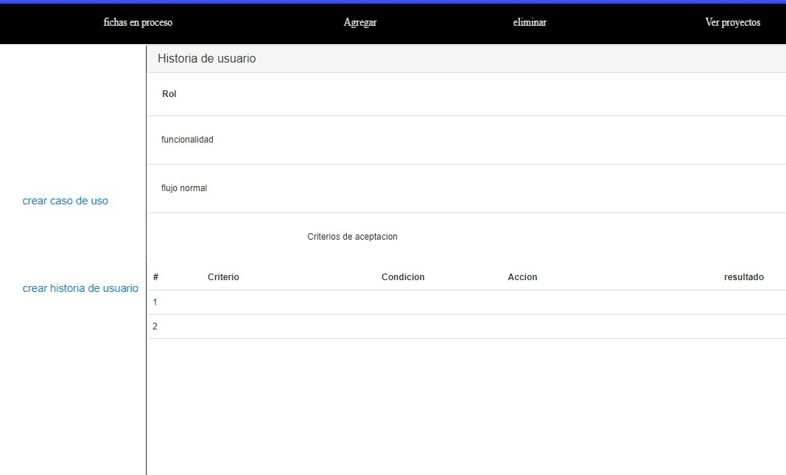

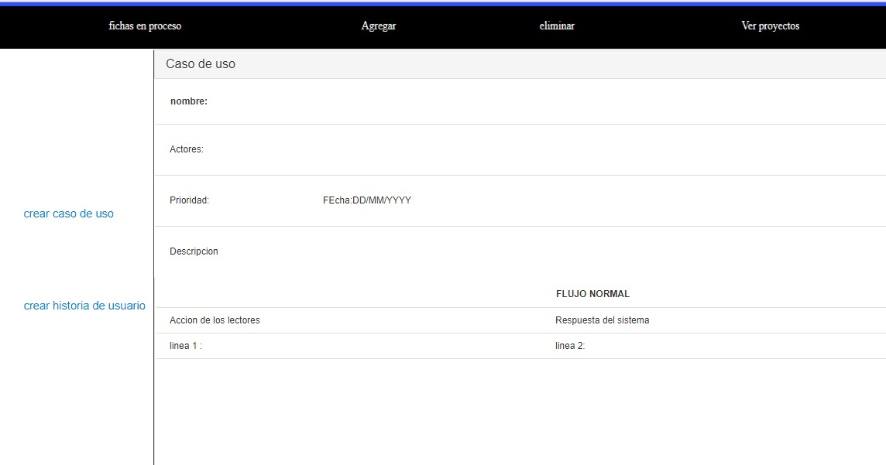

**Exportación de plantillas (Word O PDF)**

Al Haber terminado el proyecto tendrá la opción de exportarlo en dos formatos lo que será en **PDF o WORD** solo será seleccionar la opción del formato, y por ultimo solo es elegir la ubicación donde se desea guardar la plantilla

**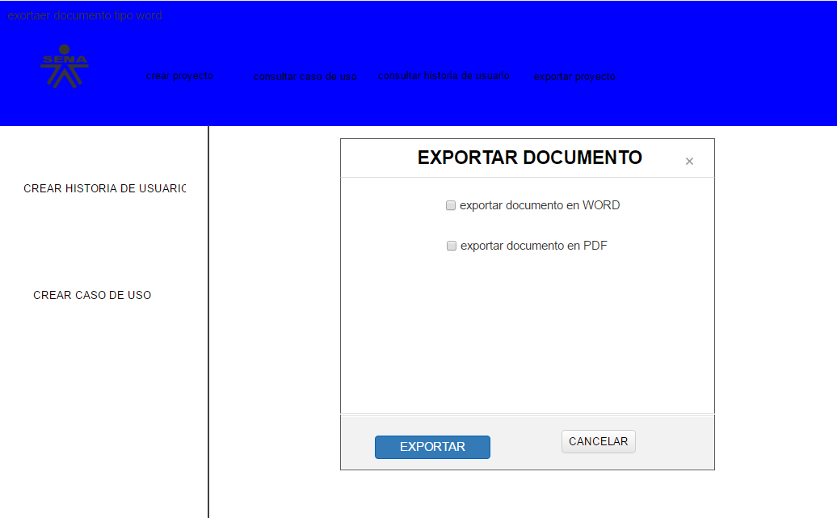**

*Prototipo Rol: Usuario Externo*

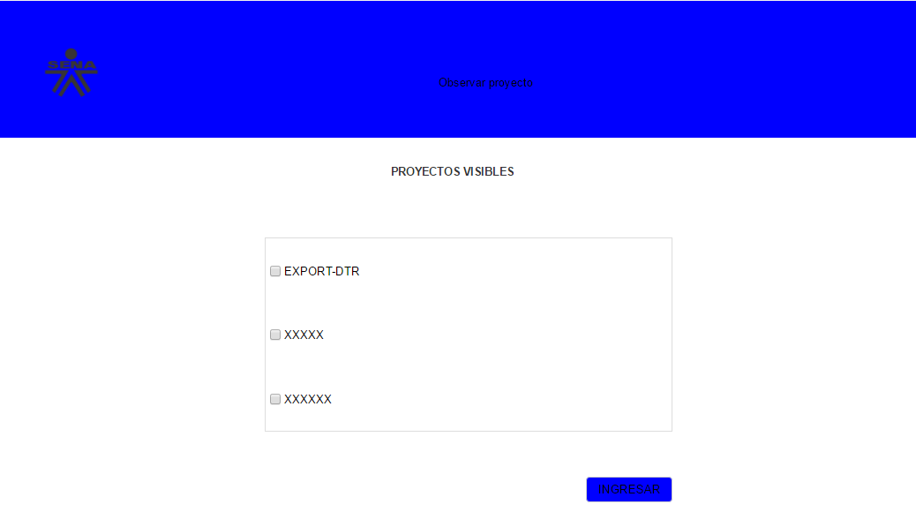

Para el ingreso del usuario Externo será por medio de un código lo que se lo dará el rol del administrador para poder ingresar.

El usuario Externo la única opción que tendrá será solo observar los proyectos, Lo cual solo será con una condición y será si el aprendiz configura que el proyecto pueda estar visible